Titel: Utmeldingfunksjonen | Kategori:
Sidste opdatering: 03-01-2017 11:38 | Forfatter: Dan
Sprog: Norsk | Nøgleord:

Utmeldingsfunksjonen

I denne veiledningen beskriver vi hvordan du oppsetter og bruker Utmeldingsfunksjonen i Speedadmin.
Utmeldingsfunksjonen er kun en notifikasjonsfunksjon som elevene kan bruke hvis de ønsker å melde seg ut av et eller flere fag. Heretter vil administrasjon/superbruker behandle ønsket om utmelding og gi beskjed manuelt til eleven. Eleven blir altså ikke automatisk utmeldt fra de/det fag som eleven utmelder seg fra. Etterfølgende kan du hente rapporter/lister på elevens besvarelser ifm. utmeldingen.

Oppsetning av utmeldingsfunksjonen

Stamdata – Påmelding/Re-registrering

- Utmeldingsfunksjonen tilgjengeliggjøres for elever ved å sette hake ved “Tillat utmelding”.
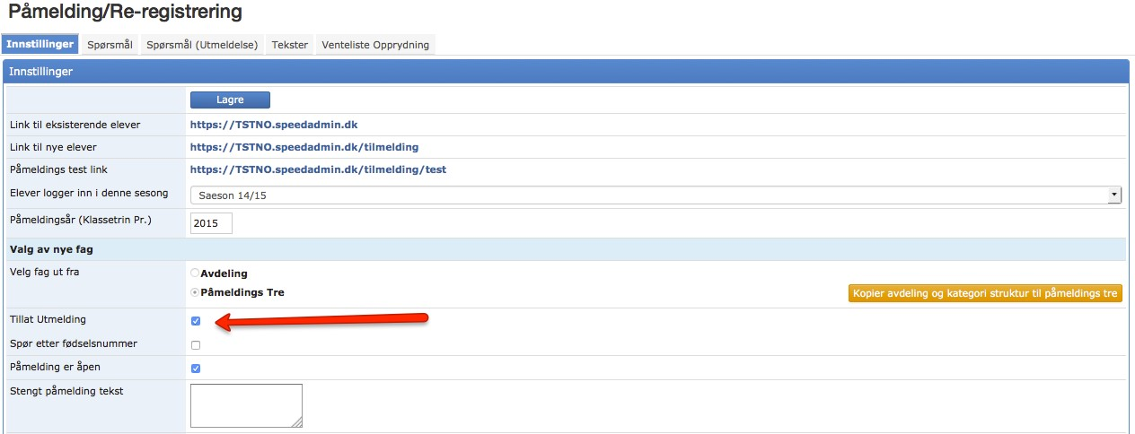

Det anbefales at udmeldfunktionen Ikke er åpen i den periode hvor Re-registrering udføres, men kan være åpen resten af året.
Utmeldfunktionen er nu opsat og synlig for eleverne i øverst menulinie.

- På fanen “Spørgsmål (utmeldelse)” opsættes de spørgsmål som man ønsker at eleverne besvarer ved udmeldelse:
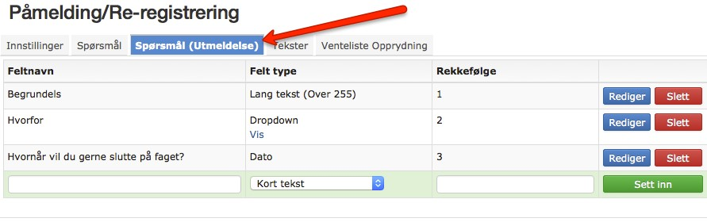
Der bør i denne sammenheng overvejes hvilke svar-valg der kan bruges til efterfølgende statistik og mulig behandling for at få eleven til at blive på faget samt relevans.
- Hvorfor vil du slutte
- Hvornår vil du slutte
- Generel informasjon til statistikk
Elevene kan ikke gjennomføre en utmelding uten at alle spørsmålene er besvart. Derfor er alle spørsmålene påkrevet.

- Informasjonstekst som beskriver reglene for utmelding mm. Settes inn i fanen “Tekster”
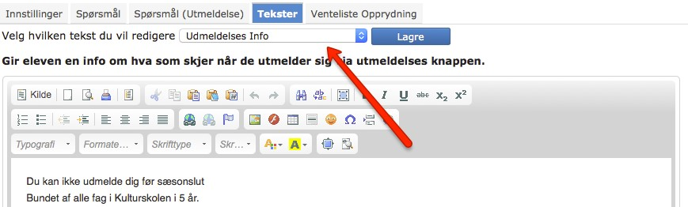

- Opsætning af årsak til utmeldelse opsættes:

Stamdata – Årsak til utmeldelse

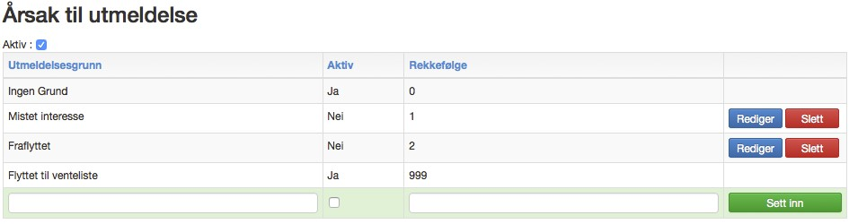

Utmeldelsesårsak kan i øvrigt bruges generelt når man utmelder/slutter elever, og dermed efterfølgende trække statistikk på årsak til elevernes utmeldelser pr. fag.

5. Tilpass eventuelt bekreftelses e-post malen som automatisk sendes til betaleren når utmeldingen er ferdig:

Basisdata - Mal - Utmeld elev bekreftelse

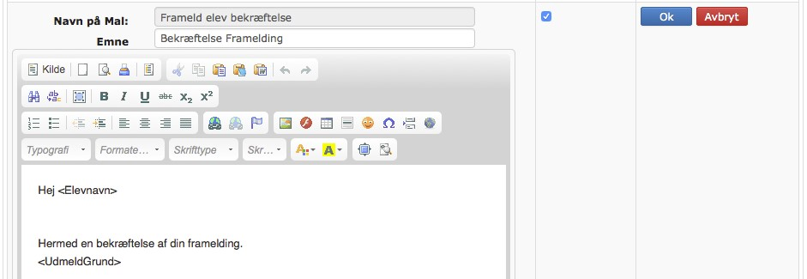

Elevens utmelding

“Utmeld” er, i øverste menylinje, tilgjengelig for alle elevene:

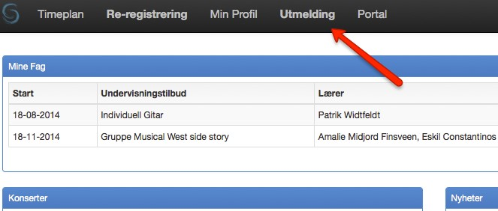

Når eleven/værge trykker på knappen vil de blive præsenteret for Udmeldelsesinformationsteksten. De kan angive hvilke af deres nuværende fag de ønsker at framelde sig, samt besvare de opsatte spørgsmål.
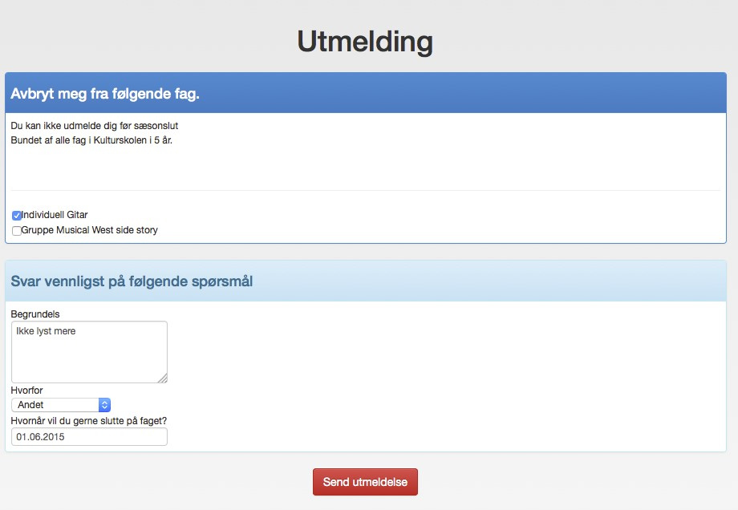

Herefter trykker eleven på “Send udmeldelse” hvorved de får en kvittering vist, og der sendes automatisk bekræftigelses-mail til betaler.

Behandling av elevens utmelding

Når en elev har gjennomført en utmelding vil den bli synlig for superbrukere i Notifikasjonsskuffen:
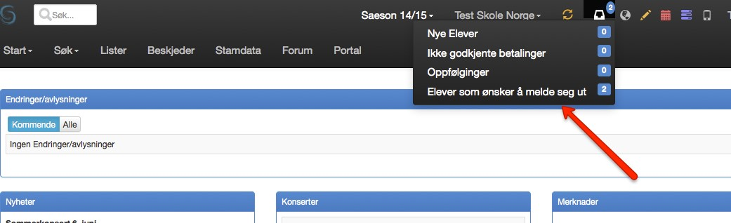

Klikker du på “Elever som vil meldes ut” får du et overblikk over de elevene som har ønsket utmelding. Elevene vil automatisk ha statusen “Nye”. Når du er i gang med å behandle elevenes utmelding kan du endre status ved at klikke på “I gang” ved navnet på den pågjeldende elev, og
“Avsluttet” når de er ferdigbehandlet.

Ved ”Filtre” velger du hvilken status du ønsker å se.
Elever som ligger under “Stengt” vil forsvinne fra listen når du bytter sesong.

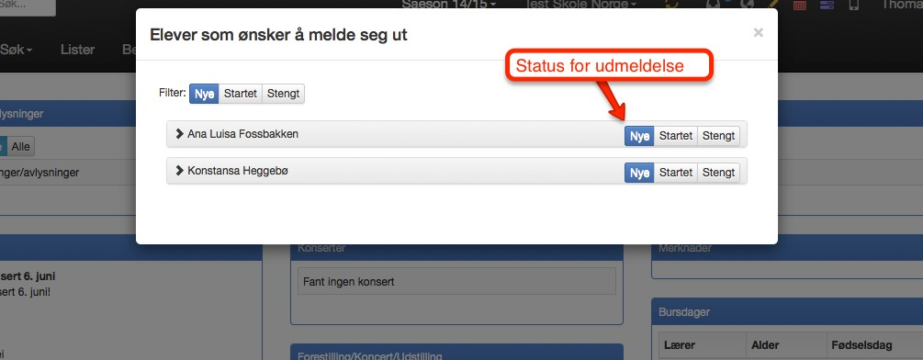

Hvis du klikker på pilen ved siden av navnet kan du se hvilke fag eleven vil utmeldes fra, og du kan besvare utmeldingsspørsmålene.
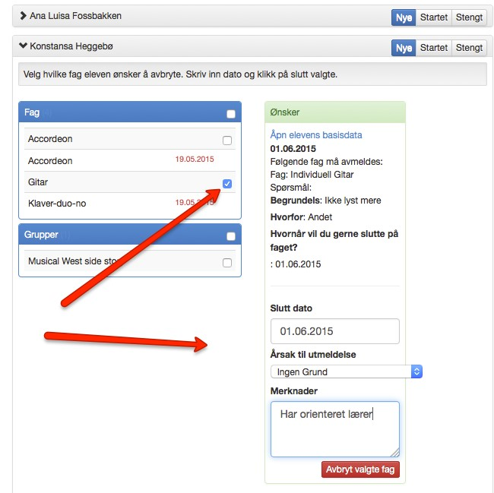

Det kan anbefales at gå direkte til elevens stamdata, og sende besked til betaler omkring udmelding er udført. Derudover behandle evt. betaling på afsluttede fag med det samme.

